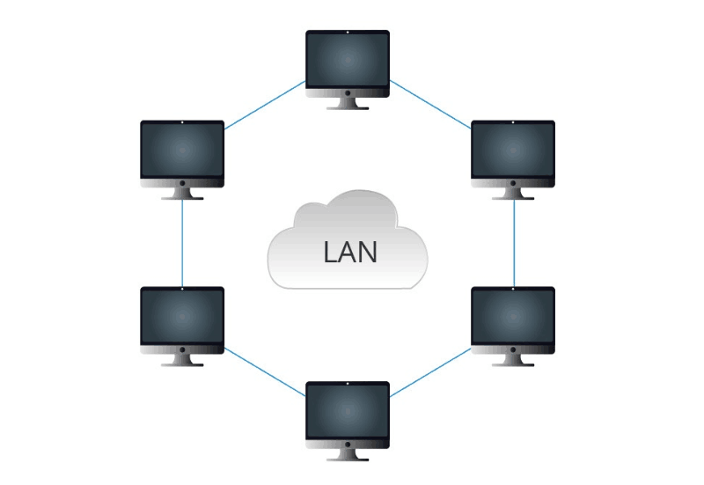

NOMBRE: LLANO, ROSARIO.

PROFESOR: MARTINEZ, EUGENIO.

MATERIA: INTRODUCCIÓN A REDES.

CARRERA: TEC. EN DESARROLLO DE SOFTWARE.

